ЦЕНТРПО САПРОПЕЛЮ

Астрахань. ул. Ульянова, 67. тел. +7(8512)732220. 305625. факс +7(8512)305625. E-mail: danil@astranet.ru www.saprex.ru

Технологии и проекты для малого бизнеса, фермерских хозяйств, частных предприятий и семейных кооперативов

КОММЕРЧЕСКОЕ ПРЕДЛОЖЕНИЕ

Грануляторы тарельчатые тип "ОТ"
(в проектах производства заполнителя кошачьего туалета из сапропеля)
Грануляторы предназначены для получения гранул из порошкообразных сапропелей и других материалов с добавлением жидкофазного связующего. Могут использоваться во всех производствах, связанных с переработкой или выпуском сыпучих продуктов, как малотоннажных- до 0,5 -1,0 т/ч , так и крупнотоннажных - до 15 т/ч , где нет жестких требований к гранулометрическому составу. Гранулы обычно имеют шарообразную форму, средний размер которых может колебаться в диапазоне от 1 до 20 мм. Гранулятор ОТ включает опорно-поворотную раму, на которой размещены тарель с плоским днищем и электромеханический привод вращения тарели. Тарель закрыта крышкой, на которой установлены форсунки для введения связующего, устройства для очистки днища и борта тарели от налипшего продукта, технологические штуцера и люки. Конструктивным каналом управления процессом гранулирования, основу которого составляет регулирование времени пребывания и степени классификации частиц , является изменение угла наклона тарели в диапазоне 45-75 град. Для этой цели опорно-поворотная рама устанавливается на шарнирной опоре станины и домкрате, имеющем индивидуальный привод.
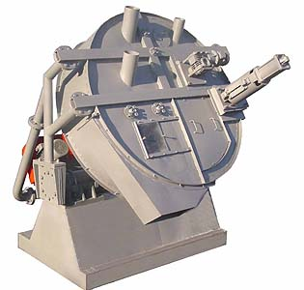
Тарельчатые Грануляторы могут поставляться в комплекте с бункерами для сыпучих продуктов, емкостями для приготовления и хранения связующего, системами дозирования жидких и твердых компонентов, КИП и А, составляющих установку гранулирования
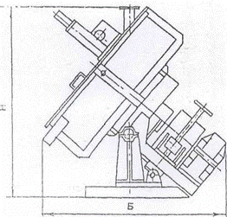 | 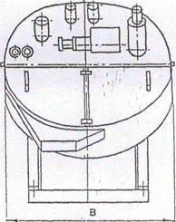

Наимено- вание | Диаметр тарели, мм | Высота борта, мм | Мощность, кВт | Вес, кг | Произво- дительн., т/ч. | Основные размеры
 |  |  |  |  |  | Н | Б | В
ОТ-150 | 1500 | 300 | 5,5 | 2080 | 0,8-1,8 | 2700 | 2450 | 1750
ОТ-200 | 2000 | 400 | 7,5 | 2930 | 1,0-2,5 | 3030 | 2500 | 2630
ОТ-250 | 2500 | 500 | 11 | 4520 | 1,5-4,0 | 3280 | 2660 | 3140
ОТ-300 | 3000 | 700 | 15 | 7000 | 4,0-12,0 | 3880 | 3450 | 3670

Центр по сапропелю оказывает услуги по проектированию комплексов производства гранулированных сапропеле-витаминных кормовых добавок, гранулированных сапропеле-навозных и сапропеле-пометных удобрений, комплексных органо-минеральных удобрений и почво-грунтов с применением данного комплекса оборудования.
Работы выполняются по заявкам втечение 2 месяцев. Стоимость рабочего проекта: 140-320 тыс. руб.
Стоимость типового бизнес-плана предприятия: 15 тыс. руб.
Стоимость комплекса гранулирования: 1800-2440 тыс. руб.

Консультации по стоимости услуг и оборудования на сегодняшний день предоставляются по тел. +7 8512 732220

